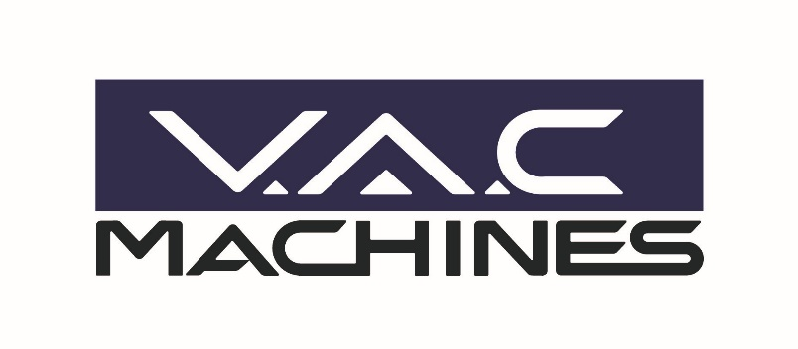

**IT- medewerker**

Voor onze verdere groei binnen **V.A.C. MACHINES** zoeken we een IT-medewerker.

Sinds meer dan 30 jaar vertegenwoordigt **V.A.C. MACHINES** de technologieonderneming TRUMPF in België en Luxemburg. Ons grootste doel is het om tevreden klanten te hebben en een langdurige samenwerking te kunnen uitbouwen. Op vandaag zijn wij uitgegroeid tot een groep van 44 medewerkers.

Als familiale onderneming is TRUMPF markt en technologieleider in gereedschapsmachines en lasertechnologie voor de plaatbewerking. Wereldwijd 13.400 medewerkers en 350 miljoen euro aan ontwikkelingsbudget zorgen ervoor dat TRUMPF permanent aan de spits van de technologie blijft.

**Functie**

* Als IT- medewerker ben je mee verantwoordelijk voor de IT- support in het bedrijf en je ondersteunt zowel intern als extern onze klanten met hun soft-en hardware.
* Je doet installaties en updates van eigen CAD-CAM en ERP-systemen en voorziet hier de hotline van.
* Je doet interne first line support voor Navision en Office 365. Je staat in voor het onderhoud van het intern netwerk.

**Profiel**

* Je heb een prof. Bachelor of Masterdiploma, je ben ambitieus en hebt affiniteit met techniek en ICT.
* Je hebt kennis van netwerkbeheer, hardware beheer, Windows 10, Windows server operating system. Kennis van Microsoft Navision en Dynamics zijn een pluspunt.
* Je bent klantvriendelijk, ondernemend, zelfstandig, stressbestendig, ordelijk en gestructureerd en je bent goed in probleemoplossend denken.
* Je hebt sterke communicatieve vaardigheden. Je communiceert vlot in het Nederlands en Frans.
* Verder ben je een gemotiveerde teamplayer en draag je klantgerichtheid hoog in het vaandel.

**Aanbod**

* Je komt terecht in een dynamische, familiale KMO.
* Je belandt in een uitdagende job met een gevarieerde functie waarbinnen je jezelf kan ontplooien. De nodige opleiding wordt voorzien.
* We bieden je een voltijdse functie, contract onbepaalde duur, met een **aantrekkelijk salarispakket** met maaltijdcheques, groepsverzekering, ADV-dagen.

Interesse? Reageer dan nu met jouw **cv en motivatiebrie**f naar nele.colaert@vac-machines.be